实验五 二阶状态轨迹的显示

1 实验目的

①熟悉二阶连续时间系统状态轨迹的概念。

②掌握连续时间系统冲激响应、阶跃响应的求解方法。

③观察过阻尼，欠阻尼，临界阻尼情况下，RLC 电路的状态轨迹。

2 实验原理

在状态变量分析法中，在确定状态变量后，建立描述系统状态变量与输入之间的关系（状态方程），以及建立系统输出变量与系统状态变量及系统输入之间的关系（输出方程），这种分析法不仅能反映输入与输出的关系，而且能了解系统内部的变化过程。

状态变量是建立状态方程和输出方程的关键变量，是能描述系统动态特性的一组独立完备的变量。对于一个二阶系统，则可以用两个状态变量来描述系统的动态特性，这两个状态变量构成的列矢量称为状态矢量，以这两个状态变量为坐标轴而形成的空间称为二维状态空间。在状态空间中状态矢量端点随时间变化而描述出的路径为状态轨迹。因此状态轨迹对应系统在不同时刻，不同条件下的状态，知道了某段时间内的状态轨迹，则系统在该时间内的变化过程也就知道了，所以二阶状态轨迹的描述方法是一种在几何平面上研究系统动态性能（包括稳定性在内）的方法。用计算机模拟二阶状态轨迹的显示，方法简单直观，且能很方便地观察在电路参数变化时，状态轨迹的变化规律。

3 实验过程与实验结果

3.1 验证性实验

（1）实验步骤

图 1 所示为 RLC 电路，可看作一个二阶连续时间系统。对于该二阶系统，若要用状态变量分析来描述该系统的数学模型，可选用 $i_{L}\left(t\right)$ 和 $v_{C}\left(t\right)$ 作为状态变量，这两个状态变量所形成的空间称为状态空间。在状态空间中，状态矢量随时间变化而描出的路径叫状态轨迹。

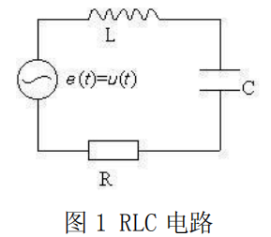

本实验将利用计算机模拟该系统的状态轨迹，实验步骤如下：

（a） 在 MATLAB 命令窗口输入“guide”，启动 GUI；

（b） 利用 GUI 编辑图 2 所示界面，并将其保存为 trace.fig 文件；

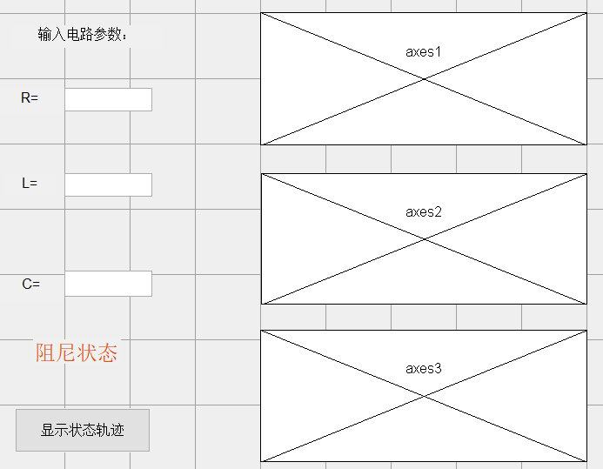

图2

（c） 运行 GUI，并生成 trace.m 文件；

（d） 选中图 2 所示界面中“显示状态轨迹”按钮，点击右键选择菜单上的 View Callbacks，选择 Callback，MATLAB Editor 会自动调到该按钮对应的 Callback Function 上，可以直接在那里填写代码，编程控制 GUI。其中“显示状态轨迹”按钮 Callback Function 的参考程序代码如下：

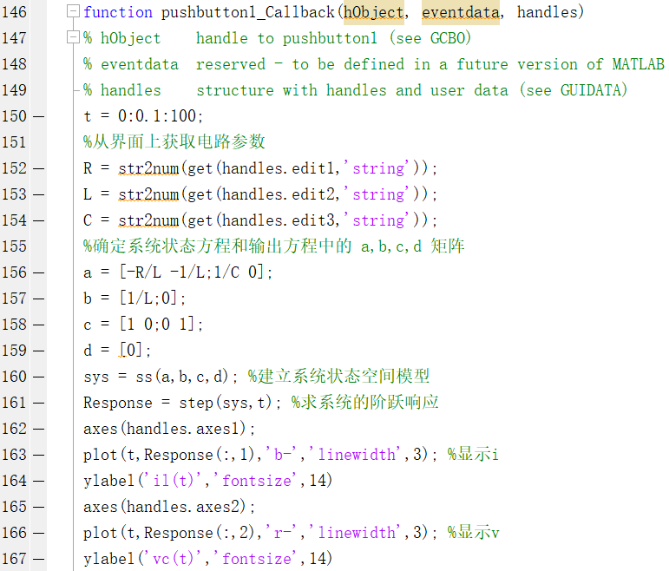

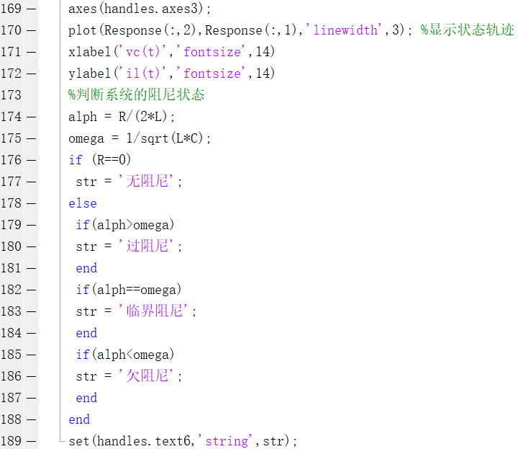

（2）实验结果

①无阻尼

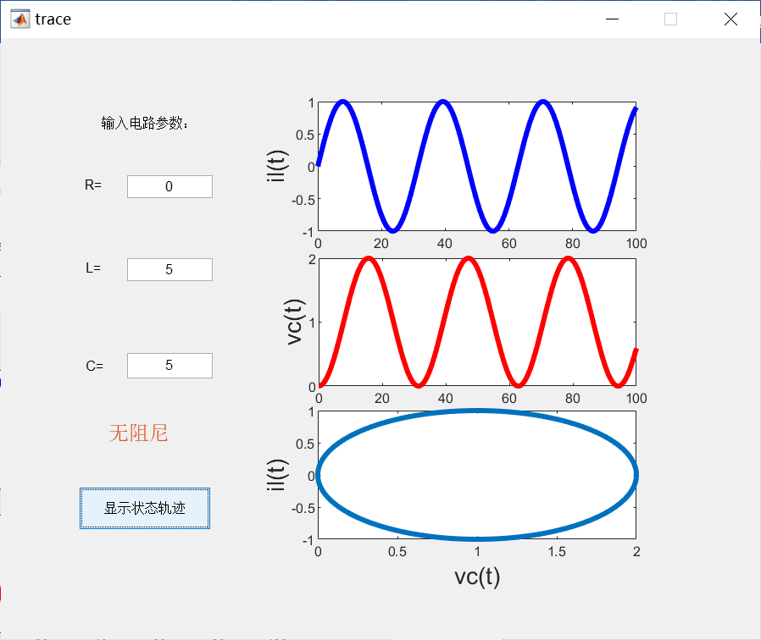

②欠阻尼

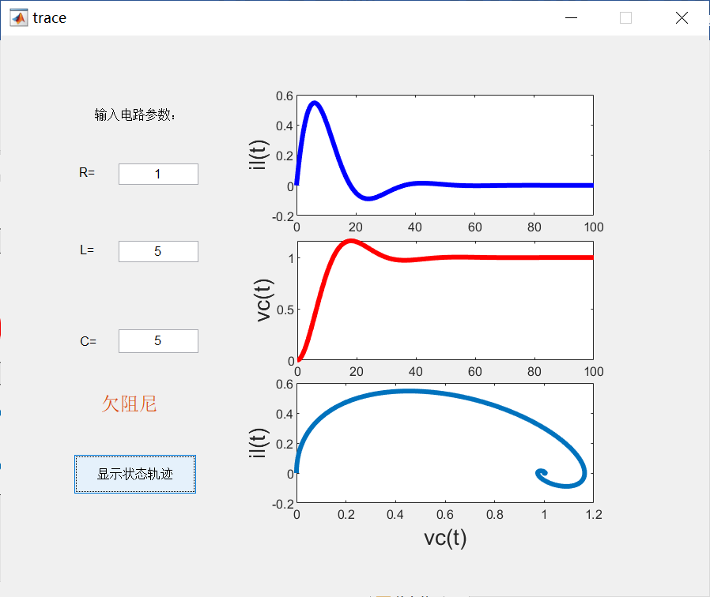

③临界阻尼

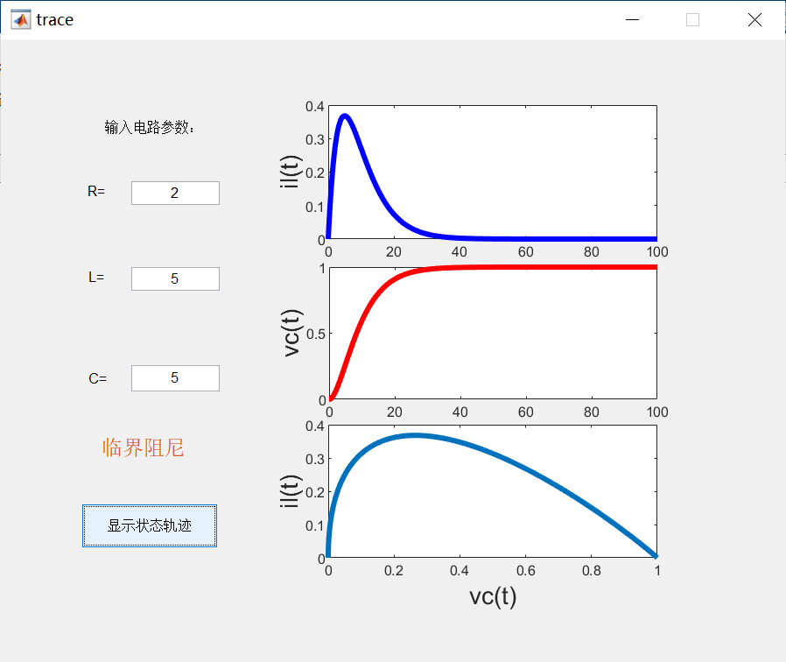

④过阻尼

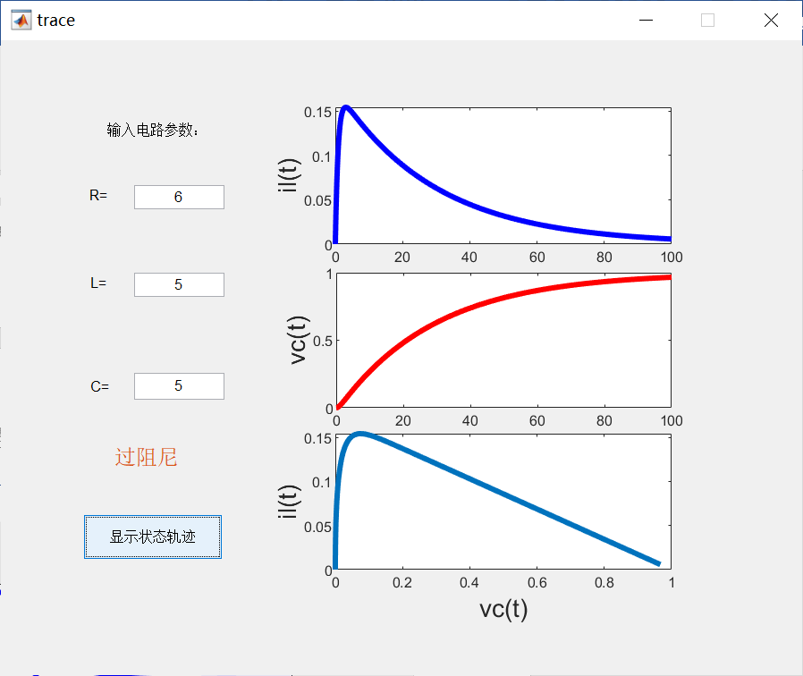

（3）实验分析

a)由实验现象可得，无阻尼时，电路处于振荡状态，电压、电流周期性变化；而欠阻尼、临界阻尼和过阻尼时，电路最后都能达到稳定状态，此时电流为零，电压为电源电压。

b)由画出的图可得，临界阻尼时，系统最快达到稳定状态；过阻尼时，响应的总趋势和临界阻尼差不多，但到达稳定状态所需的时间更长一些；欠阻尼时，系统在稳定状态附近有一段时间的振荡过程，之后才趋于稳定。

3.2 程序设计实验

已知某系统的系统函数为 $H\left(s\right)=\frac{s+3}{s^{2}+3s+2}$，若系统起始状态为零，在激励信号为 $e\left(t\right)=δ(t)$ 情况下，画出该系统的状态轨迹。

该二阶系统的状态方程和输出方程为：

$$\left[\begin{aligned}x_{1}^{'} \\ x_{2}^{'}\end{aligned}\right]=\left[\begin{matrix}-1 & 0 \\ 0 & 2\end{matrix}\right]\left[\begin{aligned}x_{1} \\ x_{2}\end{aligned}\right]+\left[\begin{aligned}1 \\ 1\end{aligned}\right]e(t)$$

$$\left[\begin{aligned}y_{1} \\ y_{2}\end{aligned}\right]=\left[\begin{matrix}2 & 0 \\ 0 & -1\end{matrix}\right]\left[\begin{aligned}x_{1} \\ x_{2}\end{aligned}\right]$$

根据状态方程编写的程序如下：

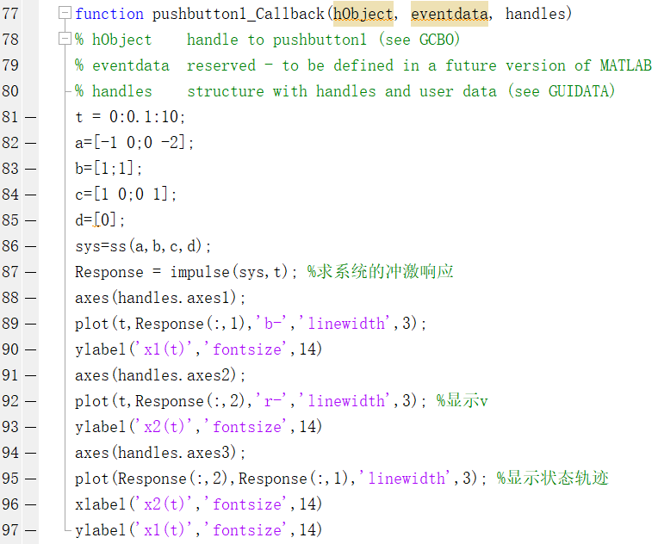

画出的该二阶系统的状态轨迹如下：

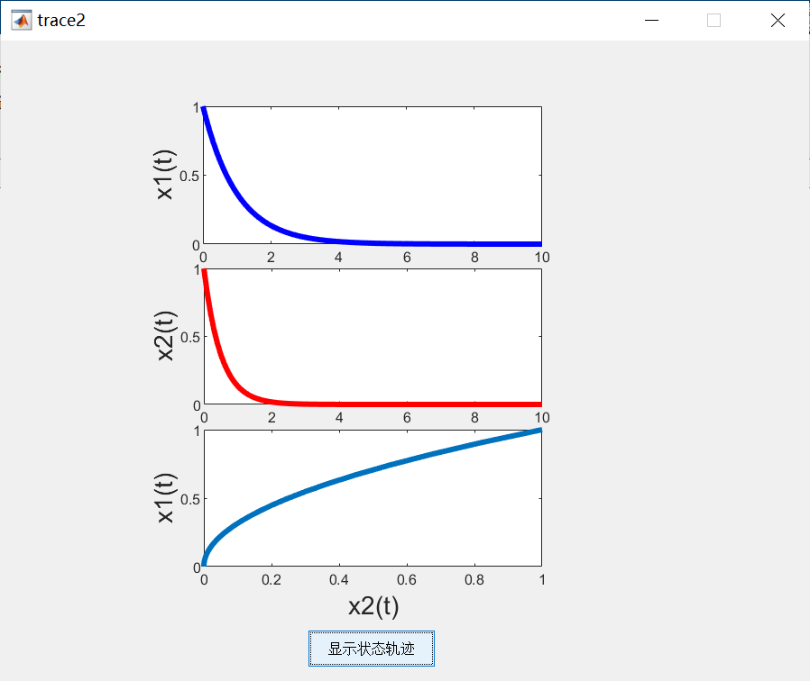

实验现象分析：

所选的两个状态变量均随时间趋于0达到稳定状态，画出的状态轨迹也反映出两个状态变量的变化趋势相似。

4 思考题

连续时间系统状态方程的求解方法。

主要有以下三种方法：

①级联法；

②并联法；

③串联法。

在求解过程中，首先要选定状态变量，然后由电路图列写方程，或者由系统的信号流图求解。

5 实验心得体会

①通过此次实验，熟悉并掌握了GUI设计方法，学会了ss函数、step函数、impulse函数和axes函数的使用，并且对利用MATLAB进行数字信号处理有了更深的体会；

②同时，本次实验也让我理解和掌握了连续时间系统状态方程的求解过程，巩固了课堂上所学的理论知识；

③此外，在实验过程中发现，由不同的信号流图得到的状态方程的解不同，分析之后，了解到对于连续时间系统状态方程的求解方法不同，其解也不同，体现出多解性；

④若已知系统的传递函数，在求其状态轨迹及相应时，可以利用tf函数直接获得[a b c d]矩阵，然后再利用ss等相关函数求解状态变量及响应，更加便捷。

附件

验证性实验：trace.fig、trace.m

程序设计实验：trace2.fig、trace2.m